田雅莉校长赴河北省涞源县职教中心考察
2018年5月24日，北京市外事学校校长、北京外事服务职业教育集团理事长田雅莉赴河北省涞源县职教中心考察。职教中心李克强校长陪同参观该校主要实训教室并介绍办学情况，还就该校旅游类专业建设、师资培训、学生培训等情况与田校长进行了深入沟通。田校长表示，北京市外事学校和北京外事服务职业教育集团都非常重视服务于职教京津冀协同发展，希望能够为兄弟学校提供尽可能的帮助，共同备战冬奥、服务冬奥。对于涞源县职教中心专业建设、师资培训的需求，外事服务职教集团和北京市外事学校在近期将有针对性地举办相关专业师资培训班。双方还就共同培养骨干学生达成了初步意向。

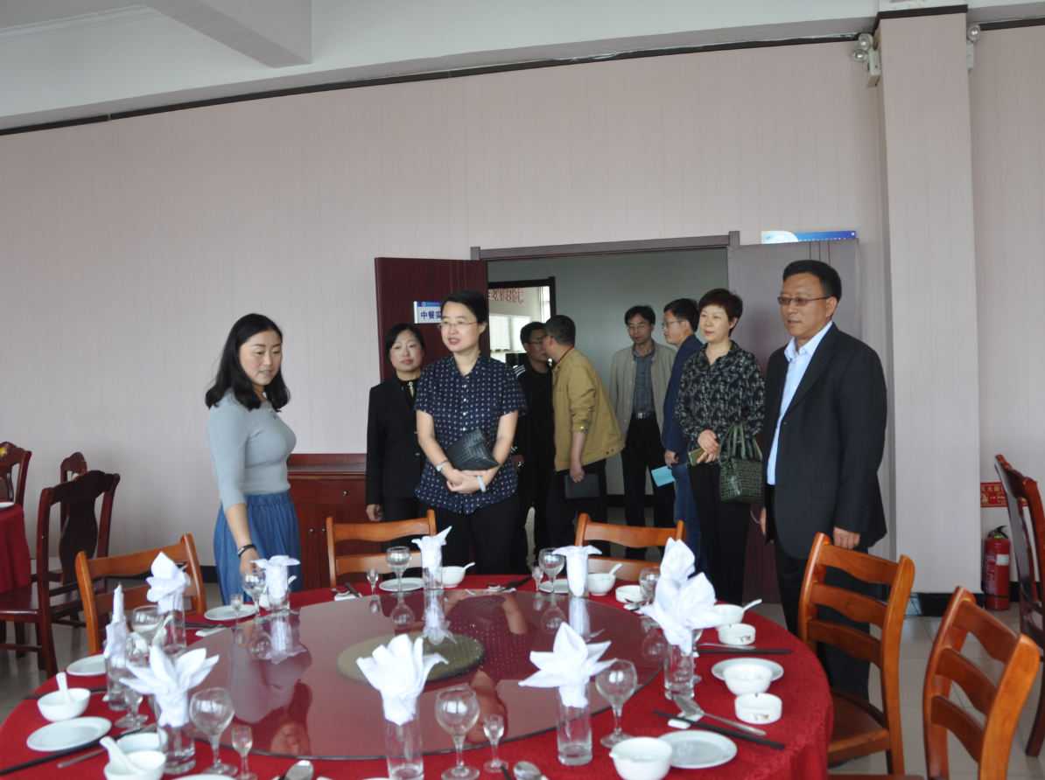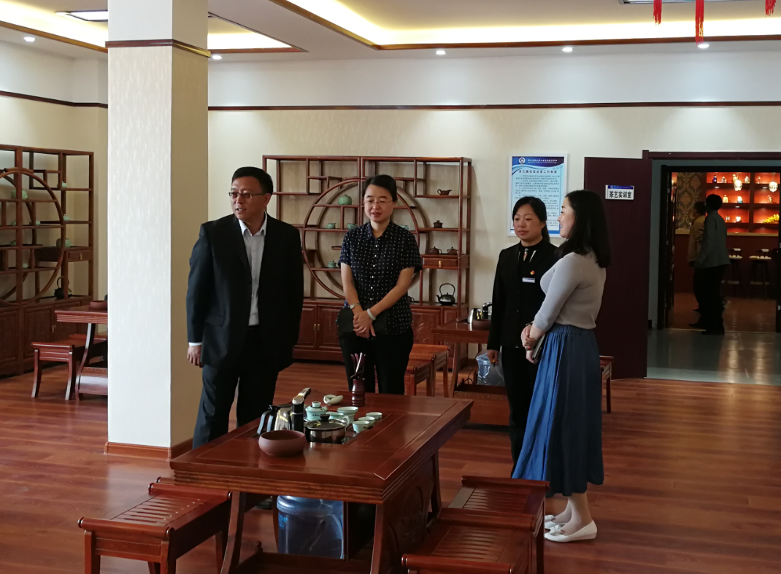
张朝辉

